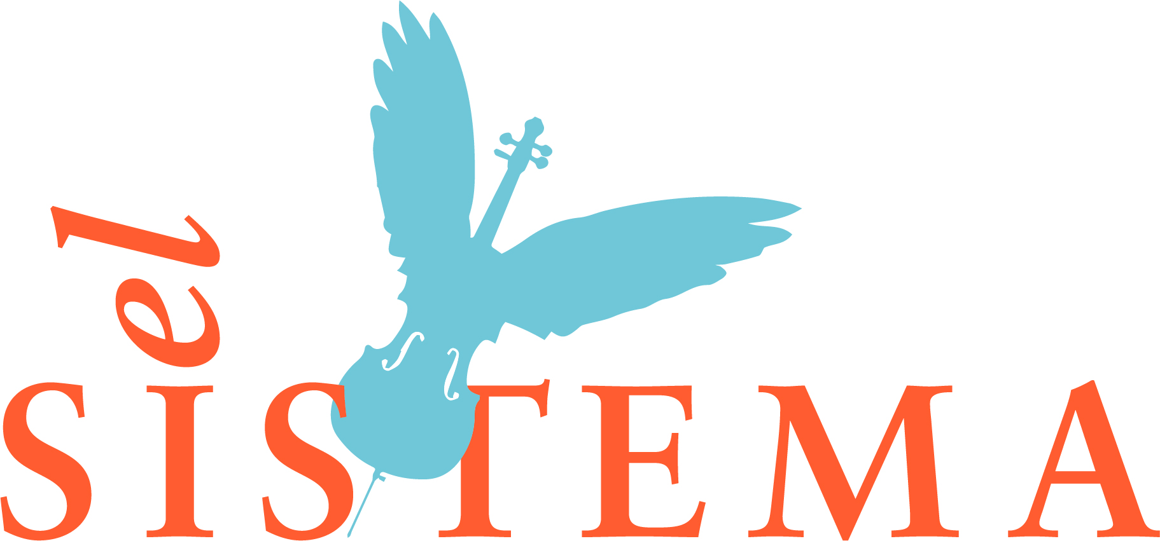

Program Nätverksträff 27-28/9

Tid: torsdag 27/9 kl 12.00 – fredag 28/9 kl 13.00
Plats: Hovsjö Hub, Gröndalsvägen 1, Södertälje
Pris: För samtliga måltider (2 x lunch, 1 middag och 2 x fika) = 350 kronor per person.
Boende: Vi rekommenderar Quality Park i Södertälje, uppge ”Nätverksträff för musiklärare” vid bokningen så ges 10 % rabatt. Boka via mail q.park@choice.se eller telefon 08 55 02 65 05.

Torsdag 27/9

Kl 13.00 Stiftelsen El Sistema
Stiftelsen El Sistemas nya styrelseordförande Eric Sjöström inleder tillsammans med kommunikatör Malin Clausson och ger en uppdatering kring aktuella händelser framöver. Därefter presenterar sig styrelsen för stiftelsen på plats i Södertälje.

Kl 14.00 El Sistema Södertälje
El Sistema Södertälje presenterar sitt arbete med musikaliska mål.
Rebecka Törnkvist och Annelie Spånberger från El Sistema Södertälje håller i detta.

15.00 (fikapaus)

15.30 Musikaliska mål
Vi arbetar i grupper med att diskutera den musikaliska utvecklingen på våra respektive kulturskolor/förskolor, och hämtar inspiration av varandra.

17.00 Musik och gemensam middag
Dagen avslutas med en öppen repetition med El Sistema Södertäljes kammarorkester och gemensam middag på Hovsjöskolan.

Fredag 28/9
Kl 09.00 Gästföreläsare Föreläsning av Patrik Derk, ansvarig för social hållbarhet vid Ramboll. Patrik Derk har tidigare varit vd för fastighetsbolaget Telje Hovsjö AB, en plattform för social hållbarhet i Södertälje. Han har också varit rektor vid Hovsjöskolan.
Kl 10.00 Gruppdiskussioner Efter Patrik Derks framträdande tar vi en kaffepaus och ägnar sedan resten av förmiddagen åt gruppdiskussioner. Vi kommer att ta fram förslag, men vi tar gärna emot önskemål om samtalsämnen och övrigt i anmälan nedan.
Kl 12.00 Lunch och avslutning.

